Перечень мероприятий в рамках проекта
«Пушкинская карта»
Афиша | Дата | Цена билета | Ссылка
МАУДО «ГДТДиМ №1»
 | 26.12.2024  08.01.2025 | 200 | https://bileton.ru/event?id=161271
 | 27.12.2024 | 300 | https://bileton.ru/event?id_event=161250
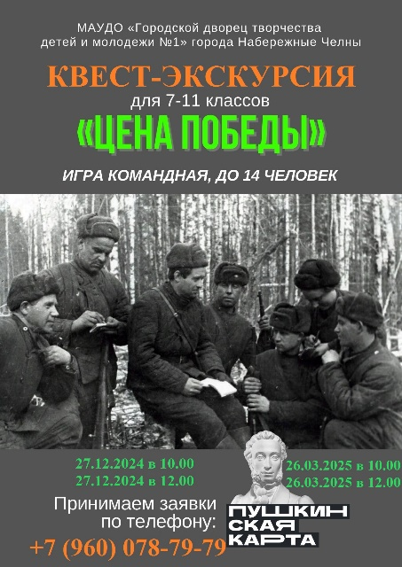 | 27.12.2024  26.03.2025 | 300 | https://bileton.ru/event?id=160630
 | 28.12.2024  03.01.2025 | 300 | https://bileton.ru/events/master-klass-novogodnee-nastroenie-svoimi-rukami-176958

